首先在Git创建远程仓库

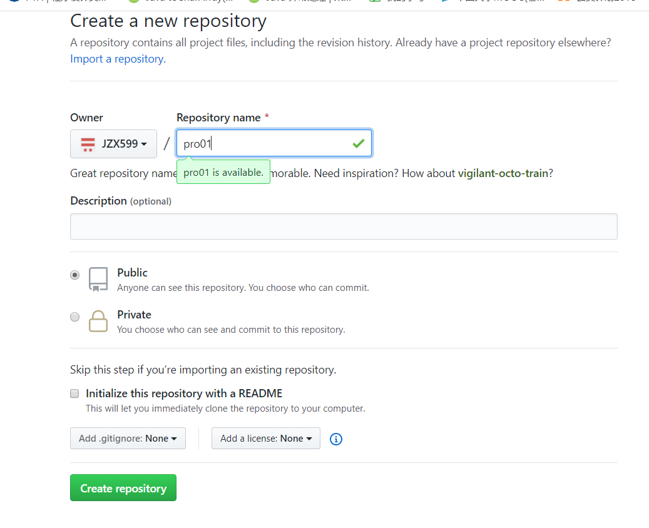
并使用Git输入命令 创建ssh文件夹 获取私钥公钥

ssh-keygen -t rsa
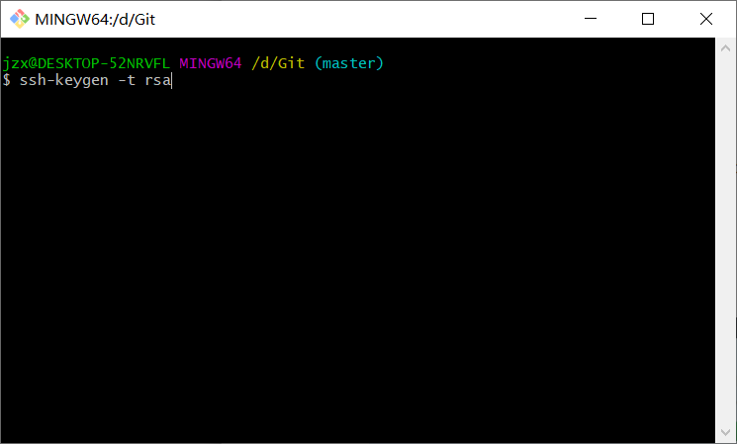

将公钥复制到Github上 设置公钥
1.
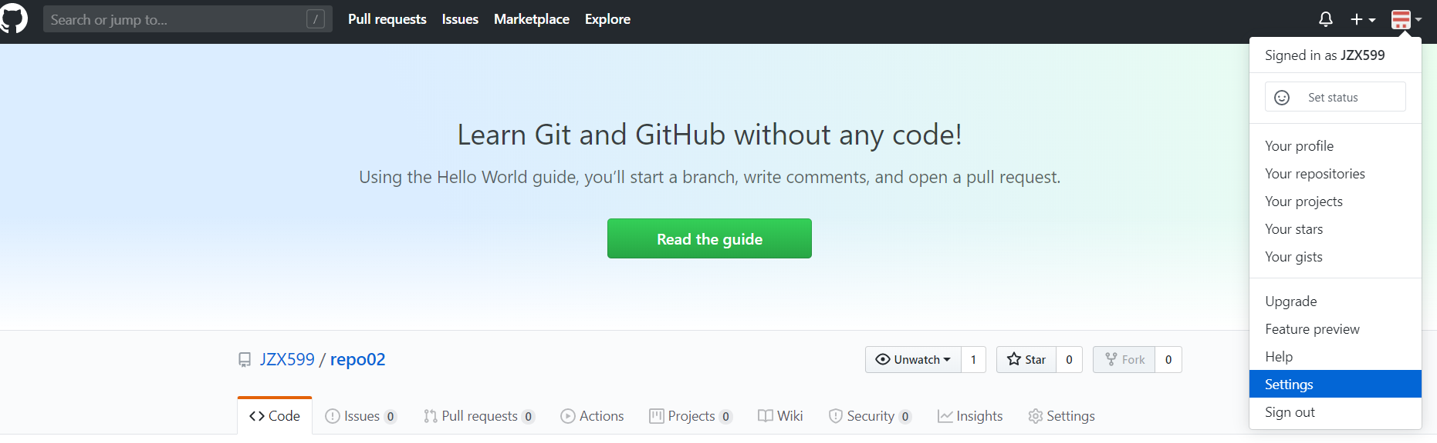
2.
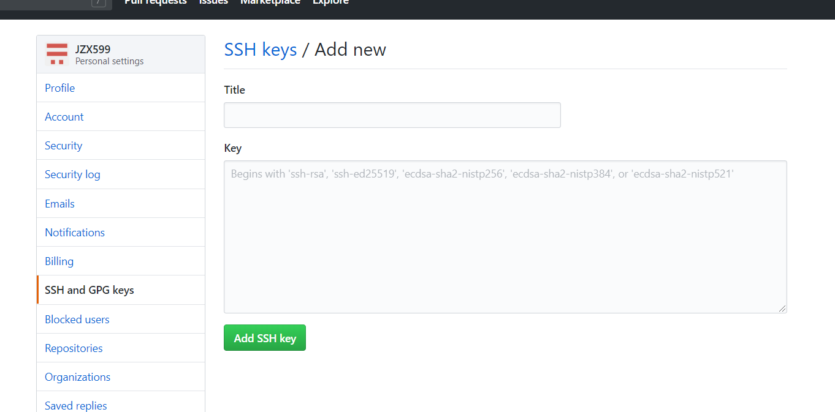
3.
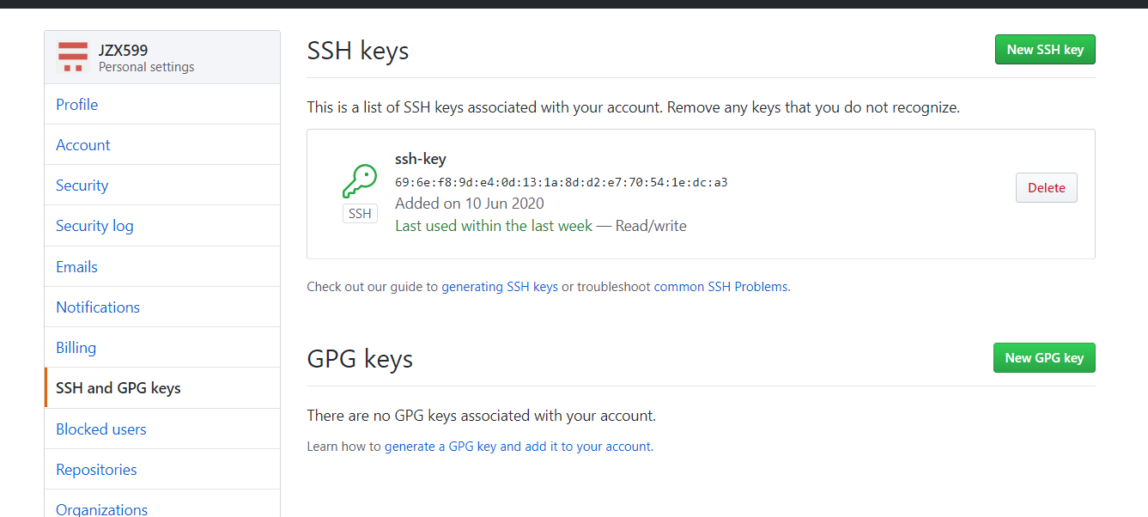

在乌龟上 使用同步 设置一个ssh的URL 远程仓库地址
